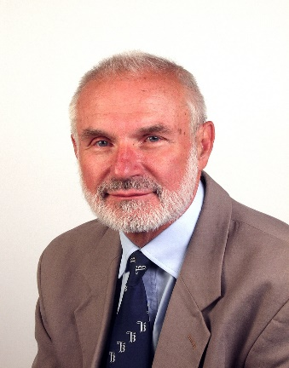
Společnost lékařské genetiky a genomiky (SLG) České lékařské společnosti JEP s hlubokým zármutkem oznamuje, že v pátek dne 22. 5. 2020 zemřel ve věku nedožitých 83 let prof. MUDr. Petr Goetz, CSc., dlouholetý předseda SLG ČLS JEP, člen Cytogenetické sekce Česko-Slovenské biologické společnosti z.s., bývalý člen Presidia České lékařské společnosti a významný cytogenetik a lékařský genetik.

Prof. Goetz se narodil v Praze 5. 7. 1937. Po promoci na Fakultě dětského lékařství Univerzity Karlovy v Praze v roce 1961 pracoval jako dětský lékař v Plané u Mariánských lázní a v Kolíně. V roce 1967 nastoupil na II. dětskou kliniku své mateřské fakulty, kde začal pracovat jako vědecký aspirant v oboru lékařské genetiky. V tomto období byl součástí týmu Prof. MUDr. Evy Seemanové, Dr.Sc. a Doc. MUDr. Milana Macka, CSc., kteří společně položili základy našeho oboru v tehdejším Československu v rámci Ústavu výzkumu vývoje dítěte Fakulty dětského lékařství ve Fakultní nemocnici v Motole. Pan profesor se zaměřil na lékařskou cytogenetiku a v tomto oboru získal v roce 1978 titul Kandidáta lékařských věd. V letech 1982-1983 byl „visiting scientist“ na prestižním pracovišti Medical Research Council Population and Cytogenetics Unit v Edinburghu, kde dosáhl celosvětově prioritních výsledků v oblasti studia mechanismů meiosy. V osmdesátých letech rovněž působil v pozici zdravotnického zástupce Krajského oddělení lékařské genetiky FN v Motole.
Prof. Goetz v roce 1991 habilitoval a témže roce založil Ústav biologie a lékařské genetiky 2. lékařské fakulty University Karlovy (ÚBLG), nástupnické instituce původní Fakulty dětského lékařství. Pan profesor v tomto období společně se svými kolegy dále rozvinul výuku lékařské genetiky a připravil atraktivní vzdělávací program. Byl editorem překladů předních světových učebnic našeho oboru, kde dosud některé trvale platné pasáže používáme při výuce mediků. Na základě své dlouholeté akademické činnosti byl v roce 1994 jmenován profesorem a v období 1997-2000 byl proděkanem domovské fakulty. ÚBLG úspěšně vedl a rozvíjel až do roku 2006 a působil rovněž jako dlouholetý vedoucí Katedry genetiky IPVZ Praha. Předsedou naší odborné společnosti byl v letech 2002-2010.
Prof. Goetz je autorem/spoluautorem více než 150 odborných prací publikovaných v domácích i zahraničních časopisech, a spoluautorem dvou monografií v oboru. Jeho odborná činnost byla opakovaně oceněna naší odbornou společnosti v letech 1974-2001. Pan profesor absolvoval mnoho dalších odborných zahraničních stáží a pobytů, přednášel na významných mezinárodních kongresech, získal pamětní medaile své domovské fakulty a České lékařské společnosti JEP. Patřil mezi výjimečné osobnosti a všeobecně uznávané autority československé a české genetiky. Velice si vážíme odborného a vědecko-organizačního přínosu pana profesora k úspěšnému rozvoj našeho oboru. Pro mnohé byl pan profesor nejenom přítelem, ale i celoživotní inspirací.
Čest jeho památce!

